 | ОФИС г. Тула, ул. Советская, 33, оф.201  тел.: (4872) 701-445; +7 (950) 901-94-77  менеджер Каменская Ольга  е-mail: olgarating@yandex.ru

22 ноября 2026 года

М О С К В А

МУЗЕЙ-СОКРОВИЩНИЦА: ОРУЖЕЙНАЯ ПАЛАТА С ОБЗОРНОЙ ЭКСКУРСИЕЙ + ТЕРРИТОРИЯ МОСКОВСКОГО КРЕМЛЯ С ПРОГУЛКОЙ.

Программа тура:

09.30 отправление от музея самоваров (ул. Менделеевская,8) парковка напротив входа в Тульский Кремль на комфортабельном автобусе в сопровождении сотрудника турфирмы.
Санитарная остановка в пути предусмотрена.
Прибытие в Москву. Начало прохода через систему досмотра на территорию Кремля за ~ 40 минут до начала экскурсии.

Прогулка по территории Московского Кремля (в свободном режиме) – уникальный музей–заповедник, который входит в Список всемирного культурного наследия ЮНЕСКО.
В ходе обзорной экскурсии посетители познакомятся с историей строительства крепости на Боровицком холме, пройдут по площадям и улицам древнего города, увидят великолепные архитектурные сооружения и уникальные памятники литейного искусства Царь-колокол и Царь-пушку.
Перед ними предстанет величественный ансамбль Соборной площади с ее храмами, дворцами и звонницами, в строительстве которой на протяжении столетий принимали участие итальянские зодчие и русские мастера.
Завершится экскурсия посещением одного из соборов Московского Кремля. Продолжительность 1,5 часа.

Экскурсия по Оружейной палате. Оружейная палата хранит древние государственные регалии: парадную царскую одежду и коронационное платье, облачения иерархов русской православной церкви, крупнейшее собрание золотых и серебряных изделий работы русских мастеров, западноевропейское художественное серебро, памятники оружейного мастерства, собрание экипажей, предметы парадного конского убранства… В музее представлено около 4000 памятников декоративно-прикладного искусства России, стран Европы и Востока IV — начала XX века. Их высочайший художественный уровень и особая историко-культурная ценность принесли Оружейной палате Московского Кремля мировую известность. Продолжительность 1,5 часа.

Возвращение в Тулу. Место прибытия аналогично месту отправления.

Что Вы увидите:

Оружейная палата — Музей-сокровищница — является частью комплекса Большого Кремлевского дворца. Она размещается в здании, построенном в 1851 году архитектором Константином Тоном. Единственный в России и один из немногих сохранившихся в мире музеев-сокровищниц. Она занимает почетное место среди таких известных сокровищниц как Тауэр в Лондоне, Зеленый свод в Дрездене, Оружейная палата в Стокгольме.
Основу музейного собрания составили веками хранившиеся в царской казне и патриаршей ризнице драгоценные предметы, выполненные в кремлевских мастерских, а также полученные в дар от посольств иностранных государств. Своим названием музей обязан одному из древнейших кремлевских казнохранилищ.

• Экскурсия по Оружейной палате.
Коллекция музея поразит Вас богатством украшений, редкого оружия, церковных и царских одеяний. Самый значимый экспонат среди царских одежд - коронационное платье Екатерины Великой, отделанное золотом и кружевом. Самый популярный и ценный экспонат музея - Шапка Мономаха - главная и древнейшая регалия российских царей, возраст которой насчитывает почти 500 лет.
✓Вам предстоит увлекательное путешествие в историческое прошлое России от воцарения Ивана Грозного до коронации последнего императора Николая II. Памятники из Оружейной палаты рассказывают о важных исторических вехах и персонах, сыгравших заметную роль в жизни российского государства: царях, императорах и императрицах, выдающихся политиках и полководцах, знаменитых дипломатах и влиятельных царедворцах.
✓Вы увидите царские и императорские регалии, узнаете об их символике, поймете политический смысл легенды о первых царских регалиях, узнаете мнения исследователей о происхождении древнейшего венца российских самодержцев – Шапки Мономаха. Увидите предметы Большого государева наряда и редчайшую коллекцию парадной мебели – тронов и тронных кресел.
✓Посетите коллекции русского и западноевропейского серебра, парадных экипажей и светского костюма XVIII–XIX веков. Познакомитесь с крупнейшим в нашей стране собранием произведений мастеров золотого и серебряного дела, в котором представлены первоклассные произведения ювелирного мастерства и редчайшие памятники истории и культуры России.
✓Увидите крупнейшее собрание оружия России и многое другое…

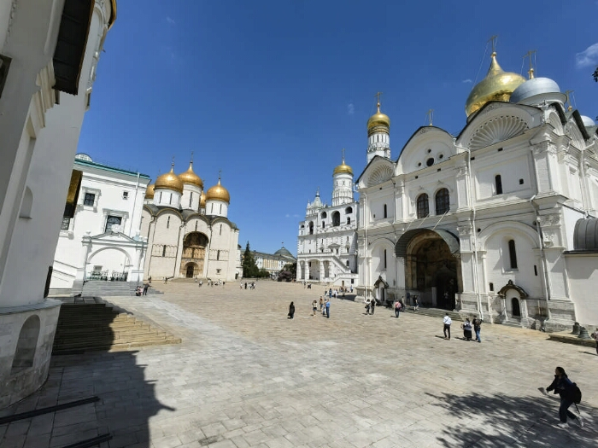
Архитектурный ансамбль территории Кремля— главная и самая древняя площадь Кремля, сохранившая уникальный средневековый облик.
Свободное время на территории с посещением Соборной площади. ВАЖНО! вход на Соборную площадь может быть перекрыт без предупреждения. Внутренняя территория Кремля – режимный объект. В таком случае прогулка по территории Кремля заменяется прогулкой по Красной площади.
Здесь расположены:
- Успенский собор (усыпальница митрополитов и патриархов),
- Архангельский собор (усыпальница Рюриковичей и Романовых),
- Благовещенский собор (домовая церковь русских князей и царей),
- Грановитая палата,
- Теремной дворец,
- церковь Ризоположения,
- Патриаршие палаты с церковью Двенадцати апостолов.
- Ивановская площадь — самая большая площадь Кремля. Здесь находятся Царь-пушка и Царь-колокол, а также колокольня «Иван Великий».
А также площади: Сенатская, Троицкая и Дворцовая (Императорская).
Дворцы и палаты:
- Большой Кремлёвский дворец — построен в 1838–1850 годах по проекту архитектора Константина Тона.
- Государственный Кремлёвский дворец — современная концертная и театральная площадка, построенная в 1960-х годах.
- Потешный дворец — одно из старейших зданий Кремля, построенное в 1651 году.

Стоимость тура на 1 человека – 4 900 руб/чел.

В СТОИМОСТЬ ТУРА ВХОДИТ: обслуживание автобусом туркласса, включая страховку при переезде, заявленная экскурсионная программа, сопровождение группы сотрудником турфирмы, работа организатора.
ДЛЯ ОФОРМЛЕНИЯ ТУРА НЕОБХОДИМО ПРЕДОСТАВИТЬ:
Ф.И.О + паспортные данные (серия и номер) + дата рождения на каждого участника поездки.
ВНИМАНИЕ:
Во время поездки необходимо иметь с собой паспорт.
ВАЖНО! вход на Соборную площадь может быть перекрыт без предупреждения. Внутренняя территория Кремля – режимный объект. В таком случае прогулка по территории Кремля заменяется прогулкой по Красной площади.

